ICS | 73.020
CCS | D00/09
64
宁夏回族自治区地方标准
DBXX/T XXXX—XXXX

矿山自然恢复认定规程

Regulation for the identification of mine natural restoration

（本草案完成时间：2025年12月）

- XX - XX发布
XXXX - XX - XX实施
宁夏回族自治区市场监督管理厅 发布

目次
前言 II
1 范围 3
2 规范性引用文件 3
3 术语和定义 3
4 基本原则 4
5 认定标准 4
6 工作流程 4
7 资料收集与现状调查 6
8 确定参照生态系统 6
9 划定认定区域 6
10 已采取自然恢复措施 6
11 矿山自然恢复评价 6
12 编制认定报告 7
13 组织认定 7
附录A（规范性） 矿山自然恢复情况调查 8
附录B（资料性） 生态修复分区划分 10
附录C（规范性） 矿山自然恢复认定报告编制提纲 11
附录D（规范性） 矿山自然恢复专家认定 13
参考文献 14

前言
本文件按照GB/T 1.1—2020《标准化工作导则 第1部分：标准化文件的结构和起草规则》的规定起草。
本文件由宁夏回族自治区自然资源厅提出、归口并组织实施。
本文件起草单位：宁夏回族自治区国土整治修复中心、宁夏回族自治区国土资源调查监测院。
本文件主要起草人：

矿山自然恢复认定规程
  - 范围
本文件规定了矿山自然恢复的基本原则、认定条件、工作流程、前期调查、确定参照生态系统、划定自然恢复区、编制认定报告、组织认定等内容。
本文件适用于矿山自然恢复认定。
  - 规范性引用文件
下列文件中的内容通过文中的规范性引用而构成本文件必不可少的条款。其中，注日期的引用文件，仅该日期对应的版本适用于本文件；不注日期的引用文件，其最新版本（包括所有的修改单）适用于本文件。
GB/T 43935 矿山土地复垦与生态修复监测评价技术规范
TD/T 1070.1 矿山生态修复技术规范 第1部分：通则
DZ/T 0438 地质灾害风险调查评价规范（1:50000）
HJ 1172 全国生态状况调查评估技术规范-生态系统质量评估
  - 术语和定义
下列术语和定义适用于本文件。

自然恢复 natural restoration
对生态系统停止或少量的人为干扰，以减轻外力干扰，依靠生态系统的自我调节能力和自我组织能力使其向有序的方向自然演替和更新恢复。
【来源：TD/T 1070.1-2022，3.2】
地质灾害隐患 potential geohazard
通过地形、地质和影响因素调查，初步推测发生地质灾害的地点或区段。
【来源：DZ/T 0438-2023，3.3】
参照生态系统 reference ecosystem
一个能够作为生态恢复目标或基准的生态系统。
【来源：GB/T 43935-2024，3.4】
植被覆盖度 vegetation coverage
植被（包括叶、茎、枝）在地面的垂直投影面积占统计区总面积的百分比，主要表征植被水平结构状况。
【来源：HJ 1172-2021，3.5】
自然恢复区 natural recovery area
依靠自然生态系统恢复的地块。
【来源：DB15/T 4280-2026，3.3】
  - 基本原则
    - 尊重科学，顺应自然
坚持自然恢复为主，人工修复为辅，遵循生态系统演替规律和内在机理，根据生态系统受损程度和恢复力，采取基于生态系统恢复能力的解决方案，最大限度发挥自然恢复能力。
    - 因地制宜，综合研判
统筹考虑所在区域的自然地理条件和生态系统自然演替规律，结合矿山地质环境条件的自然变化情况，综合判定矿山是否通过自然力量实现了地形地貌重塑、植被恢复、水土保持等预期效果。
    - 定性定量，科学认定
矿山自然恢复认定对象可以为矿山部分或全部区域，依据国家有关技术标准、规范和相关部门规定，通过定性和定量相结合的方式，科学认定已完成自然恢复的矿山范围和面积。
  - 认定标准
现状地形地貌景观较完整，与周边基本协调。
现状地质结构较稳定，无地质灾害隐患；或局部存在不良地质现象，但无直接威胁对象。
无重金属污染物或其他有毒有害物质，不会对周边水土环境造成污染。
地理位置较偏远，远离城镇、农牧民聚居区、主要交通干线等，对周边景观影响较轻微，无明显视觉污染。
至少满足以下一种或多种条件：
矿山植被已基本恢复，且自然恢复趋势明显；
当前水土条件下具备自然恢复潜力；
矿山水土条件欠缺，水土、气候、交通等条件不满足植树种草生态修复需求；
植树种草措施也难以实现修复效果；
矿山地理位置偏远、位于人迹罕至地区，且修复难度大、成本高，与产生的生态效益不匹配。
位于生态保护红线或自然保护地内，不宜过多人为干扰，工程修复会造成二次破坏的，在满足5.5条件下，也可认定为自然恢复。
  - 工作流程
矿山自然恢复认定主要包括资料收集与现状调查、确定参照生态系统、划定认定区域、矿山自然恢复评价、编制认定报告、组织认定等，各阶段具体流程如图1所示。

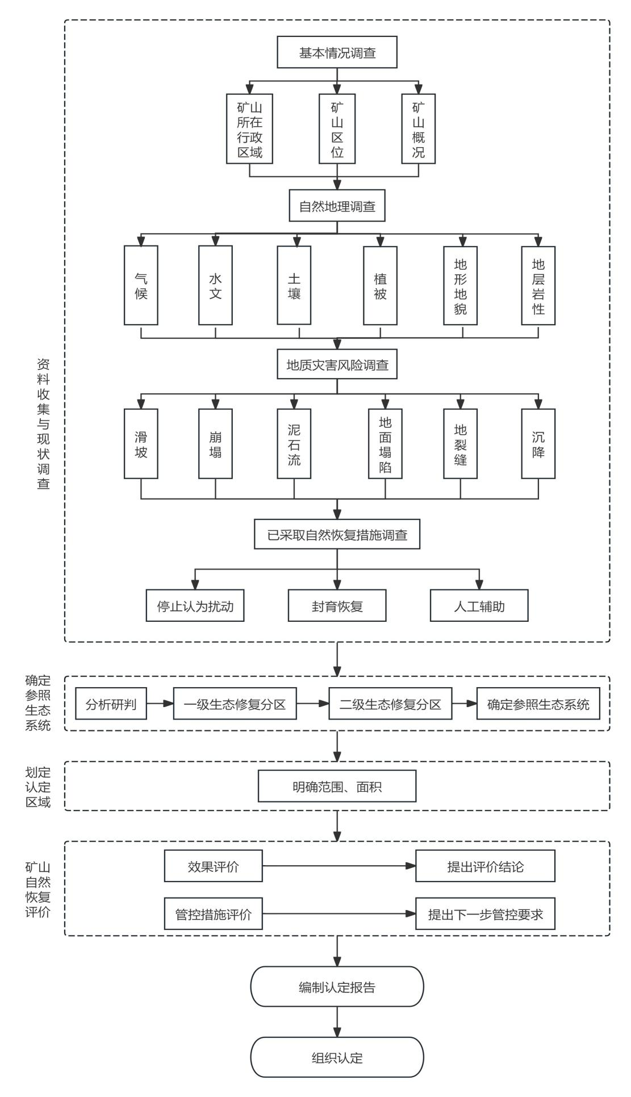
- 矿山自然恢复认定流程图
  - 资料收集与现状调查
通过资料查阅、野外调查等方式，对矿山基本情况、自然地理情况、地质灾害风险等级等进行全面调查，填写矿山自然恢复情况调查表（见附录A）。
    - 调查内容
      - 基本情况调查
收集矿山原始资料，全面调查矿山所在行政区域、矿山区位、矿山概况等基本情况。
      - 自然地理调查
概要调查矿山所在区域气候、水文、土壤、植被、地形地貌、地层岩性等自然地理情况。
      - 地质灾害风险调查
重点调查矿山滑坡、崩塌、泥石流、地面塌陷、地裂缝、沉降等地质灾害风险等级，调查方法可参考DZ/T 0438。
      - 已采取自然恢复措施调查
通过查阅资料、现场踏勘等，全面调查矿山采取的自然恢复措施。一般分以下几类：
停止人为扰动。停止翻土、取石、搬运、垦殖等人类活动，排除外界干扰，减少对自然恢复区域的扰动，依赖区域和周边生态系统自我愈合能力，促进植被再生和生物种群恢复。
封育恢复。采取封闭修复场地、拆除废弃设施等措施，消除影响自然恢复的生态胁迫因子，封林恢复和封育恢复措施应按照GB/T 15163标准规范。
人工辅助。采用补植、补种等方式增加植被种类和覆盖度，减少与参照生态系统的差距，使其协调一致，补种补植及植被诱导措施应按照GB/T 15776、GB/T38360标准规范。
    - 调查要求
应充分利用已有资料和野外调查方法，收集调查矿山及周边区域的各类资料成果，结合遥感影像判读（空间分辨率优于2m的最新遥感影像）、无人机航飞、现场拍摄照片（远景照片至少2张，近景照片至少4张，并记录每张照片的拍摄站立点坐标、方位角信息、拍摄时间）等，为现状调查提供底图，提取信息、计算植被覆盖度等相关参数，掌握矿山自然恢复情况。
  - 确定参照生态系统
根据宁夏北部引黄灌溉平原区、中部干旱草原区、南部黄土高原区3个一级生态修复分区，22个二级生态修复分区，综合自然地理条件、生态系统自然演替规律等，采取类比、推演等方法为受损矿山自然恢复区域确定参照生态系统。生态修复分区划分见附录B。
  - 划定认定区域
通过综合分析和指标研判，划定已完成自然恢复区域，明确范围和面积。
  - 矿山自然恢复评价
    - 效果评价
根据矿山概况、地质环境现状、周边环境、土地利用现状等，结合矿山自然恢复认定标准，对矿山自然恢复效果进行评价，提出评价结论。
    - 管控措施评价
调查评价已采取的管控措施的有效性，根据现场实际和促进自然恢复的基础需求，研究提出下一步的具体管控要求，明确责任主体和保障措施。
  - 编制认定报告
矿山自然恢复认定报告应包括矿山基本情况、自然地理情况、地质灾害风险情况等，后附相关图表、必要的影像和照片资料，结合调查结果，认定自然恢复区范围和面积，综合评价自然恢复效果和管控措施有效性，提出认定结论。编制提纲见附录C。
  - 组织认定
由矿山主管部门组织生态修复、生态环境、水利、林草等相关行业专家开展评估论证，对矿山是否完成自然恢复进行认定，提出认定结论，出具矿山自然恢复认定专家意见（见附录D）。经评估认为不能实现自然恢复的矿山，可以针对性地开展人工辅助措施后，再次开展自然恢复认定工作。

- （规范性）
矿山自然恢复情况调查
矿山自然恢复情况调查内容见表A.1。
  - 矿山自然恢复情况调查表
矿山所在行政区域 | 市 （区）县 镇 村
矿山区位 | 中心点坐标 | 经度： ° ′ ″  纬度： ° ′ ″
矿山区位 | 中心点坐标 | X： m Y： m
矿山区位 | 与城镇村（100人以上的居民区）距离 | km
矿山区位 | 与交通干线（铁路、高速公路、一级公路、二级公路、三级公路）距离 | 铁路： km  高速公路： km  一级公路： km  二级公路： km  三级公路： km
矿山概况 | 矿种
矿山概况 | 面积 | hm²
矿山概况 | 土地权属
矿山概况 | 土地利用现状
矿山概况 | 土地损毁类型 | 挖损 □压占 □塌陷 □污染
自然地理 | 气候
自然地理 | 水文
自然地理 | 土壤
自然地理 | 植被 | □植被郁闭度 □覆盖度
自然地理 | 地形地貌
自然地理 | 地层岩性
地质灾害风险 | 滑坡 | □无 低 □中 □高 □极高
地质灾害风险 | 崩塌 | □无 低 □中 □高 □极高
地质灾害风险 | 泥石流 | □无 低 □中 □高 □极高
地质灾害风险 | 地面塌陷 | □无 低 □中 □高 □极高
地质灾害风险 | 地裂缝 | □无 低 □中 □高 □极高
地质灾害风险 | 沉降 | □无 低 □中 □高 □极高
填报（调查）单位
备注

- （资料性）
生态修复分区划分
生态修复分区划分见表B.1。
  - 生态修复分区划分表
一级生态修复  分区 | 二级生态修复  分区 | 位置范围
北部引黄灌溉  平原区 | 贺兰山生态屏障区 | 宁夏北部平原，北起石嘴山市惠农区宁蒙边界，南至中卫市沙坡头区兴仁镇，东跨黄河东岸接鄂尔多斯台地，西接甘肃省景泰县，区域范围覆盖石嘴山市全域、银川市“三区两县”和灵武市西部地区、吴忠市青铜峡市和利通区中北部区域、中卫市中宁县喊叫水乡以北地区和沙坡头区兴仁镇以北地区。
北部引黄灌溉  平原区 | 银川绿洲平原区
北部引黄灌溉  平原区 | 银川鄂尔多斯台地
北部引黄灌溉  平原区 | 卫宁绿洲平原区
北部引黄灌溉  平原区 | 黄河左岸浅山丘陵区
北部引黄灌溉  平原区 | 黄河右岸浅山丘陵区
北部引黄灌溉  平原区 | 香山山地丘陵区
北部引黄灌溉  平原区 | 腾格里南缘荒漠区
北部引黄灌溉  平原区 | 清水河流域下游区
中部干旱草原区 | 清水河流域中游区 | 宁夏中部，北与内蒙古鄂托克前旗相临，东与陕西省定边县接壤，西临甘肃省靖远县，南以中卫市海原县七营镇为界。区域范围覆盖银川市灵武市东部地区，中卫市沙坡头区兴仁镇，海原县高崖乡、关桥乡、贾塘乡、李旺镇、史店乡，中宁县喊叫水乡和徐套乡及长山头农场，吴忠市利通区东南部、红寺堡区、盐池县、同心县。
中部干旱草原区 | 灵武鄂尔多斯台地
中部干旱草原区 | 盐池鄂尔多斯台地
中部干旱草原区 | 苦水河流域
中部干旱草原区 | 罗山生态屏障区
中部干旱草原区 | 麻黄山浅山丘陵区
中部干旱草原区 | 黄河右岸缓坡丘陵区
中部干旱草原区 | 清水河流域下游区
南部黄土高原区 | 清水河流域上游区 | 宁夏南部，北临中卫市沙坡头区兴仁镇，东、南、西分别与甘肃省环县、平凉、靖远接壤。区域范围覆盖固原市全境和中卫市海原县曹洼乡、甘城乡、甘盐池管委会、关庄乡、海城镇、海城镇街道、海兴开发区、红羊乡、九彩乡、李俊乡、南华山自然保护区管理处、七营镇、三河镇、树台乡、西安镇、郑旗乡等。
南部黄土高原区 | 六盘山生态屏障区
南部黄土高原区 | 泾河流域山地丘陵区
南部黄土高原区 | 葫芦河流域山地丘陵区
南部黄土高原区 | 祖厉河流域山地丘陵区

- （规范性）
矿山自然恢复认定报告编制提纲
  - 前言
简述矿山自然恢复认定的任务来源、目的及主要依据。
  - 矿山情况调查
    - 基本情况
说明矿山所在行政区域、矿区位置坐标、矿山概况等基本情况。
    - 自然地理情况
说明矿山所在区域气候水文、土壤类型、植被覆盖度、地形地貌、地层岩性等自然地理情况。
    - 地质灾害风险情况
分析矿山滑坡、崩塌、泥石流、地面塌陷、地裂缝、沉降等地质灾害风险等级。
    - 已采取自然恢复措施
说明矿山已采取的自然恢复措施。
  - 划定认定区域
确定参照生态系统，通过综合分析和指标研判，科学划定矿山自然恢复认定区域，明确范围和面积。
  - 矿山自然恢复评价
对矿山自然恢复效果和已采取的管控措施有效性进行评价，初步判断矿山是否达到自然恢复认定标准。
  - 管控措施
研究提出下一步管控要求，明确责任主体和保障措施。
  - 结论与建议
根据自然恢复评价结果，提出矿山已经自然恢复进行矿山生态修复的认定结论。可结合矿山生态现状，提出必要的建议或意见。
  - 附表
矿山自然恢复条件调查表。
  - 附图
附图包括下列图件：
矿山土地利用现状图，制图标准应按照GB/T 12328和DZ/T0179规定编绘；
矿山影像资料，近1年内的高分辨率影像（优先优于2m分辨率）；
矿山图片资料，照片需带GPS定位信息、拍摄方向、日期等。

- （规范性）
矿山自然恢复专家认定
矿山自然恢复专家认定结果见表D.1。
  - 矿山自然恢复专家认定意见表
专家组意见：
根据矿山概况、生态现状、周边环境、土地利用现状等，简要描述已采取的自然恢复措施，对矿山是否达到自然恢复认定标准进行评价。
是否通过矿山自然恢复认定等。

年 月 日
论证组成员 | 姓 名 | 职务/职称 | 单 位 | 审查意见
属地自然资源部门意见:

单位（盖章）：
负责人：

年 月 日

参考文献
[1] DZ/T 0438 DZ/T 0438-2023 地质灾害风险调查评价规范（1:50000）
[2]GB/T 15163 封山（沙）育林技术规程
[3]GB/T 15776-2023 造林技术规程
[4]GB/T 38360 裸露坡面植被恢复技术规范
[5]GB/T 12328 综合工程地质图图例及色标
[6] DZ_T0179 地质图用色标准及用色原则
[7] TD/T 1031.1—2011 土地复垦方案编制规程 第1部分：通则

